1. **Исправить позицию карточки**

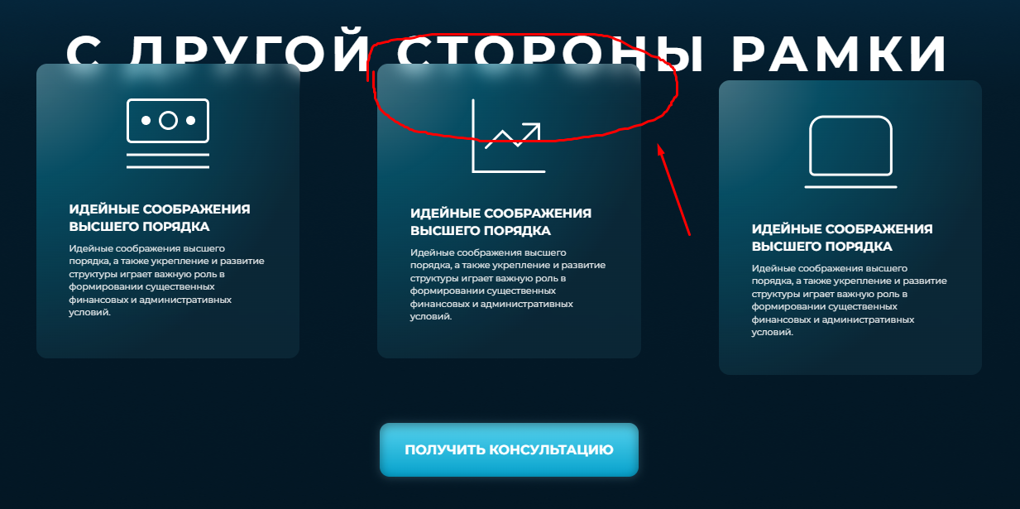

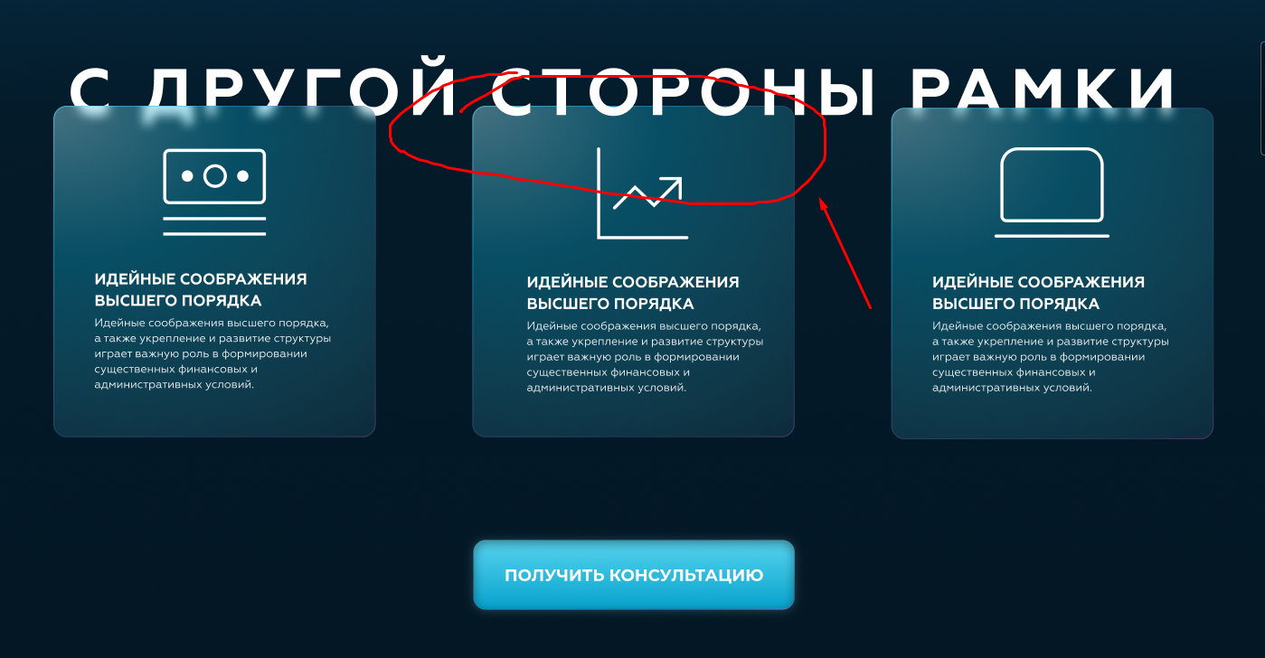

Разница наглядная. Проблема состоит в том, что z-index отказывается работать, ибо карточки являются дочерними элементами блока со всеми карточками вместе (см. карт. ниже)

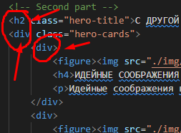

1. **Добавить слайдер для группы карточек**

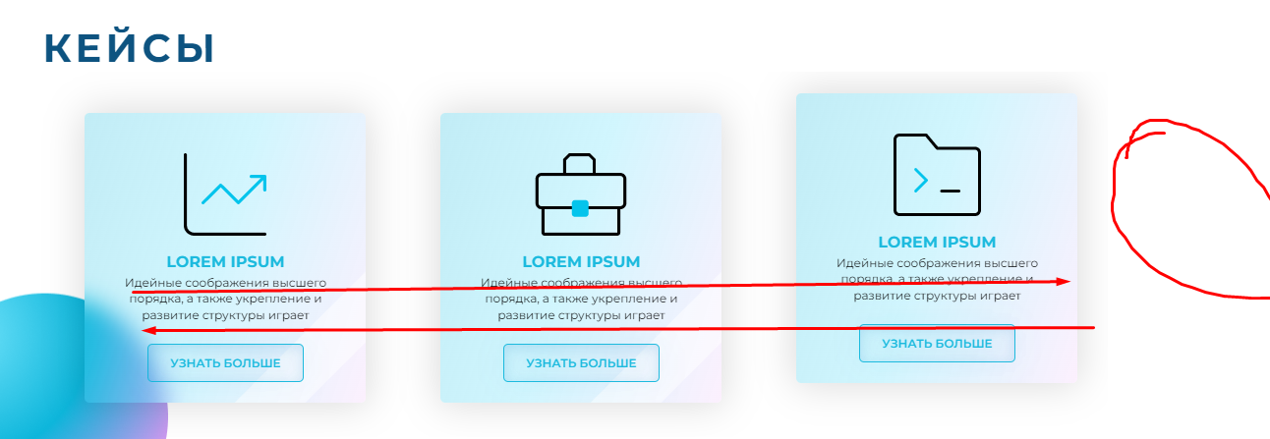

Нужно добавить слайдер, ибо карточек там больше чем три, но их не видно из-за overflow: hidden. В макете имеется специальная кнопка, при нажатии по которой будут прокручиваться карточки (см. карт. ниже)

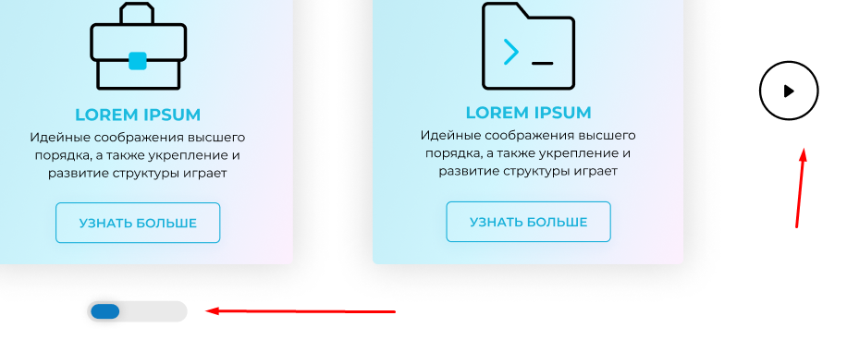

1. **Добавить кнопку для просмотра полного текста в карточку по надобности**

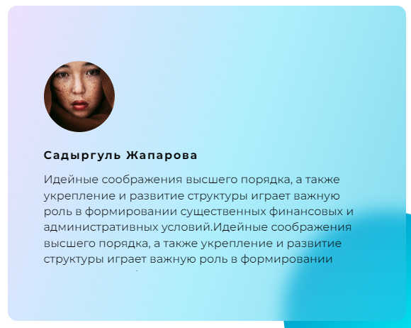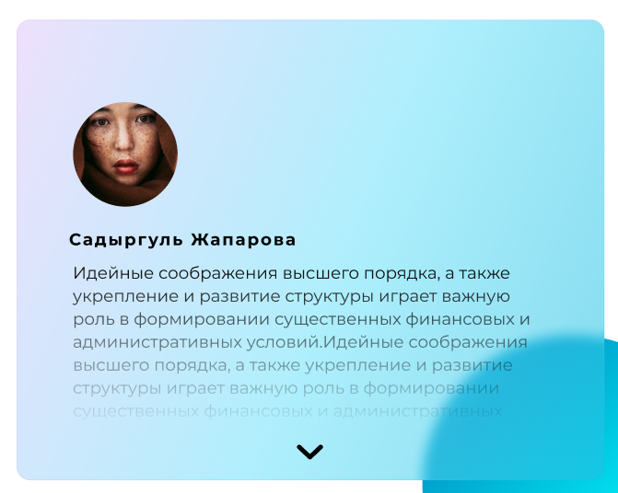

Слева то, что получилось после верстки. Справа то, что находится в макете. Карточка по идее должна раскрываться при нажатии на стрелку, чтобы увидеть весь текст

1. **Исправить кнопки на всей странице**

Не знаю насколько это важно для проекта для колледжа, но я понял что накосячил с кнопками. Я сделал все кнопки ссылками, в то время как они должны по сути отправлять форму куда-то там дальше, то есть по сути необходимо использовать “input type: button” вместо “a”.